忆路银龄
面向银行养老金融业务的智能决策与服务增强平台
第十七届“工行杯”全国大学生金融科技创新大赛
参赛方向：养老金融

AI理解需求｜规则守住边界｜知识库提供依据｜银行完成合规服务
项目书 V1.0 · 2026年9月

第一部分 项目概述

1.1 项目简介
忆路银龄是一套面向银行养老金融业务的智能决策与服务增强平台原型。平台服务银龄客户、家庭成员和银行服务人员，将银龄客户的自然语言需求、用户画像、风险评估、养老资金规划、金融知识解释、风险防护和家庭协同连接为一条可观察、可解释、可降级的服务链。项目的主赛道是养老金融，数字金融和金融安全是支撑能力。
项目当前已经实现可运行的前后端系统，而不是停留在概念设计：后端使用Java 21与Spring Boot 3，前端使用Vue 3与TypeScript；系统包含JWT认证、银龄画像、DeepSeek/Qwen抽象、RAG/pgvector、养老规划、多Agent决策链、诈骗检测、OCR、金融健康评分、家庭协同、管理统计和比赛Demo模式。

1.2 项目背景
人口结构变化和养老保障方式多元化，使银龄客户对个人养老金、养老储蓄、医疗保障、长期照护、数字金融安全等信息的理解需求不断增加。银行正在从单一产品销售转向长期客户陪伴和综合养老金融服务，但银龄用户在数字工具使用、金融术语理解、风险识别和长期规划方面仍需要更连续、更易懂、更可信的辅助。
本项目响应“工行杯”对养老金融真实服务场景、新技术应用、银行业务模式创新和项目可行性的关注，将大模型能力嵌入银行可能的养老金融专区、远程银行和客户经理工作台，而不是将系统包装成独立交易平台。

1.3 项目核心价值
对象 | 价值主张 | 当前系统对应能力
银龄客户 | 降低金融理解门槛，形成可理解的养老规划和风险提醒 | 适老化Prompt、养老规划、RAG来源、健康指数
家庭成员 | 在本人授权前提下参与养老管理，及时关注高风险信息 | 家庭协同摘要、风险提示、最小化展示
银行机构 | 提升养老金融服务效率，辅助客户经理形成结构化沟通材料 | 画像、规划、Agent链、知识来源、服务统计

一句话定位：忆路银龄不是一个普通AI聊天入口，而是面向银行养老金融业务的智能决策与服务增强平台。

第二部分 行业背景与市场需求分析

2.1 养老金融发展趋势
养老金融服务正在从单一的存款、支付和人工咨询，延伸到养老财富准备、个人养老金制度理解、医疗与长期照护保障、数字金融安全和家庭共同陪伴。对于银行而言，养老金融不仅是产品供给，也包括客户教育、适当性沟通、风险提示、持续服务和运营管理。
- 制度趋势：个人养老金等制度持续完善，客户需要理解参与条件、缴费方式、领取规则和办理渠道。
- 服务趋势：银行养老金融布局从单点产品转向专区、远程银行、网点和家庭场景的连续服务。
- 技术趋势：生成式AI可以降低信息理解成本，但金融场景必须叠加受控知识、规则边界和人工审核。
- 安全趋势：养老补贴、账户异常、冒充客服和高收益诱导等信息需要更早识别和更清晰解释。

2.2 银龄客户金融服务痛点
痛点 | 传统方式问题 | 银行服务影响 | 平台回应
金融知识复杂 | 人工解释依赖时间，术语和规则难理解 | 咨询重复、客户理解不一致 | 适老化语言、分步骤回答、RAG来源
养老需求复杂 | 收入、资产、医疗、旅行需求分散在不同对话中 | 难形成连续客户视图 | 画像Agent与结构化规划
风险识别不足 | 依赖客户主动求助，事后处理多 | 诈骗损失与信任风险 | 文本/OCR检测、规则分、原因解释
服务断裂 | 一次咨询结束后缺少留痕和家庭协同 | 客户关系难持续 | 规划记录、健康指数、家庭摘要

2.3 当前解决方案分析
方案 | 优势 | 不足 | 忆路银龄的补位
手机银行适老版 | 银行业务成熟、入口稳定 | 功能导航多，智能分析和连续规划有限 | 作为养老专区的智能能力层
普通AI助手 | 交互自然、响应快 | 金融可靠性、来源和边界不足 | 规则、RAG、来源与降级
人工客户经理 | 专业判断和沟通能力强 | 服务成本高、重复整理多 | 会前画像与会后摘要辅助，不替代判断
单点防诈工具 | 风险识别聚焦 | 无法覆盖养老规划与长期陪伴 | 将防诈纳入养老金融闭环

因此，本项目的机会不在于替代已有银行渠道，而在于为已有渠道增加“理解—规划—风险—陪伴”的智能服务层。

第三部分 项目总体方案设计

3.1 总体架构
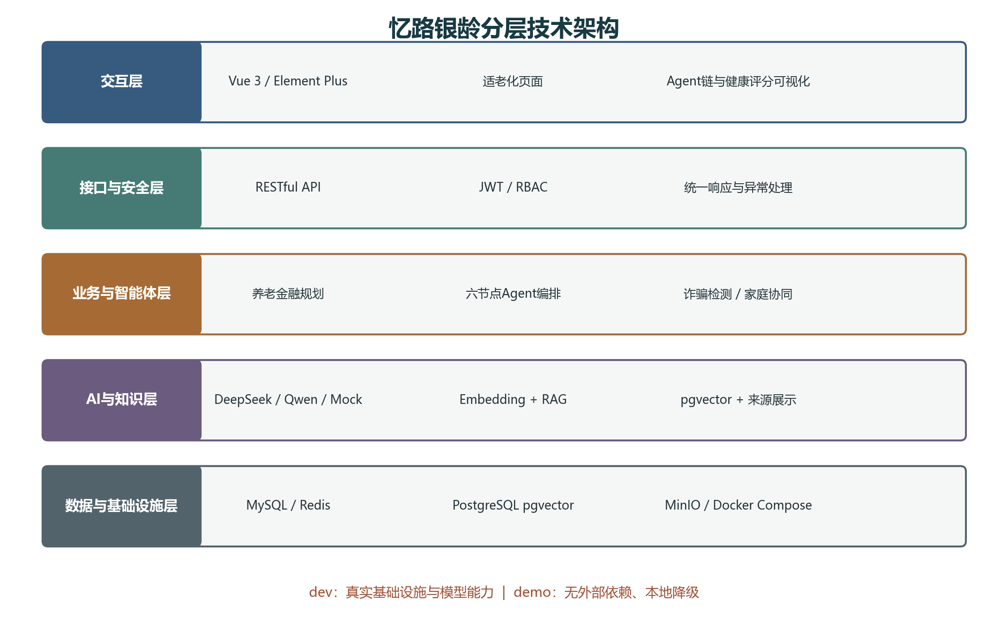
图3-1 面向银行养老金融业务的分层架构
平台自上而下分为银龄智能交互层、接口与安全层、业务与智能体层、AI与知识层、数据与基础设施层。业务服务与模型客户端通过接口解耦，便于替换模型、向量库和对象存储；核心规则与生成模型分离，保证关键结果可解释。

3.2 业务流程设计
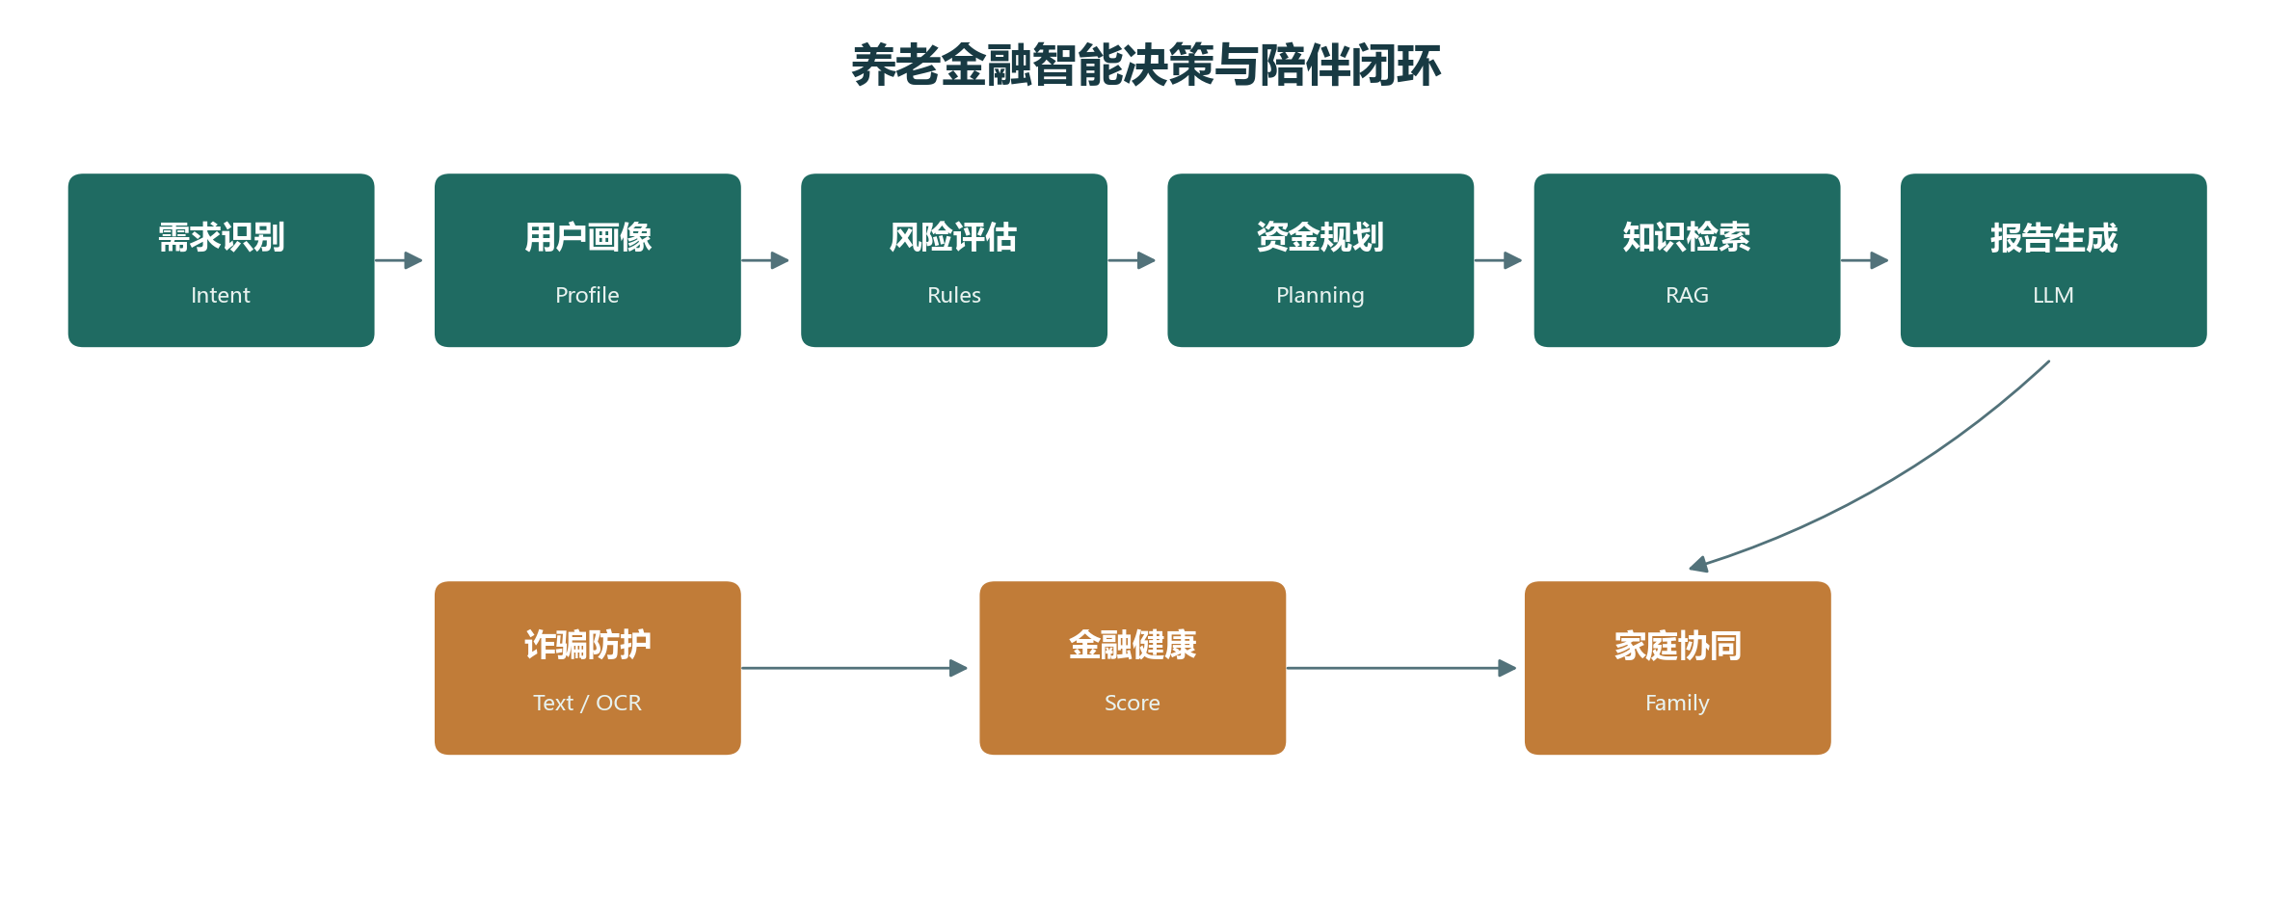
图3-2 养老金融智能服务业务流程
老人提出养老需求后，系统识别需求类型，建立或补充用户画像，计算风险等级，生成生活备用、养老保障和灵活消费三类资金用途建议；随后检索养老金融知识，按年龄、目标和风险偏好匹配模拟产品类别，生成含参考依据和风险提示的报告，并将高风险信息连接到诈骗防护、金融健康和家庭协同能力。

3.3 项目定位与边界
- 平台是银行养老金融服务的智能辅助层，不是银行核心交易系统。
- 平台不接入真实账户，不执行转账、申购、赎回或其他资金操作。
- 产品匹配使用模拟知识条目，不对应真实银行在售产品；不得据此作出购买决定。
- 正式落地需经银行产品、合规、数据、安全和人工审核体系确认。

第四部分 核心功能模块设计

4.1 银龄用户画像系统
画像模块采集或接收年龄、性别、退休状态、月收入、养老需求、风险偏好、投资经验、数字金融能力、健康状态、家庭结构和标签。UserProfileAgent还会结合当前问题、最近一次规划和Demo默认值补齐信息，并在financialAnalysis中记录假设来源，避免把推测当成用户事实。
输入 | 处理 | 输出
年龄、收入、资产、需求、偏好 | 字段校验与缺省值处理 | 年龄阶段、金融能力、服务标签
自然语言描述 | 意图识别与信息抽取 | RETIREMENT_PLAN等意图和置信度
历史规划与风险记录 | 授权范围内的上下文整合 | 连续服务摘要和风险提醒

4.2 AI养老金融智能体
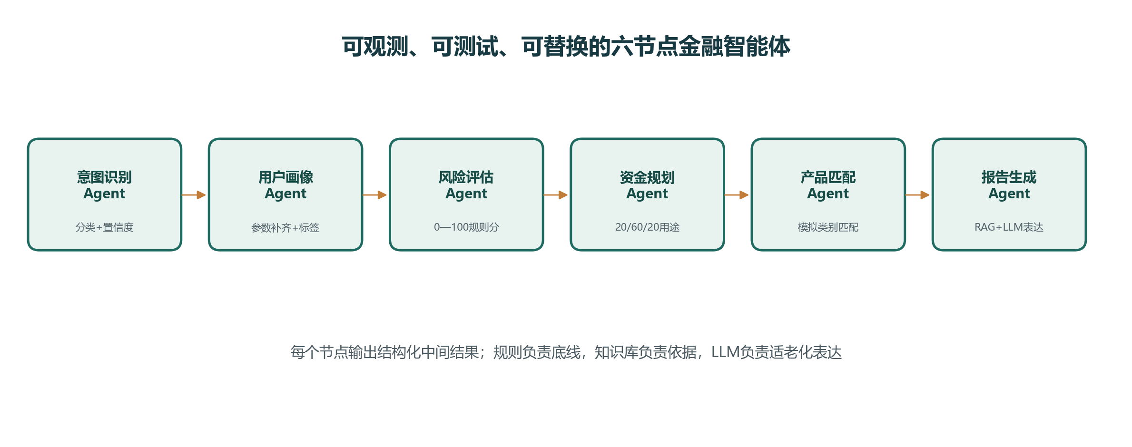
图4-1 六节点AI养老金融智能体执行链
Agent | 职责 | 输出
意图识别Agent | 识别养老规划、金融咨询、风险咨询、诈骗识别、旅游养老 | intent、confidence
用户画像Agent | 从消息、画像和历史规划中补齐金融画像 | 年龄阶段、能力、标签、假设
风险评估Agent | 独立计算0—100演示风险分与警告 | riskScore、riskLevel、warnings
资金规划Agent | 复用养老规划规则计算三类资金用途 | allocation、retirementStage
RAG/产品匹配Agent | 检索知识并按年龄、偏好、目标匹配模拟类别 | knowledgeSources、recommendations
报告生成Agent | 调用LLM或模板，生成固定结构的适老报告 | answer、agentChain、disclaimer

4.3 AI养老金融规划中心
用户输入年龄、退休月收入、资产规模、风险偏好、养老目标，并可选填写医疗需求和旅行需求。系统输出养老阶段、演示风险等级、生活备用资金、养老保障资金、灵活消费资金、模拟产品类别、推荐原因和风险提示。以68岁、退休金6000元、资产50万元的Demo输入为例，系统默认演示20%/60%/20%的三类资金用途，即10万元、30万元和10万元；比例是可解释的原型规则，不是个性化投资指令。

4.4 金融健康分析中心
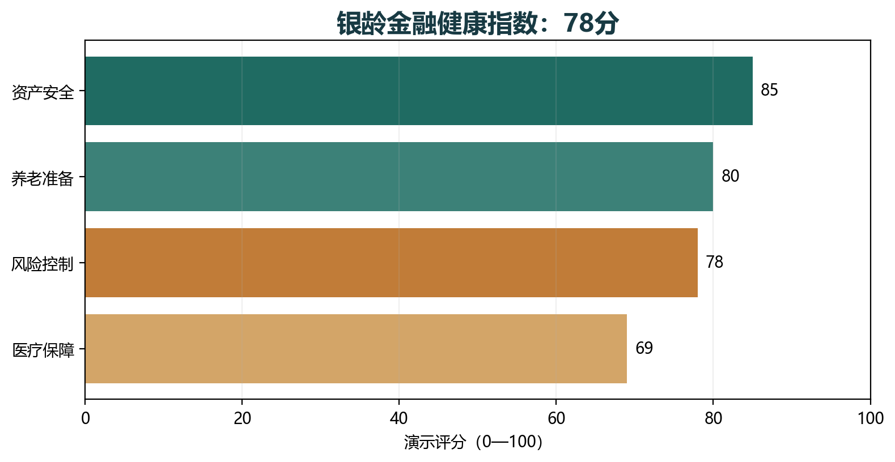
图4-2 金融健康指数Demo样例
金融健康指数由资产安全、养老准备、风险控制、医疗保障四个维度等权计算，总分限制在0—100。Demo样例为78分，用于引导用户理解需要进一步准备的方面，不是征信评分、产品评级或风险承受能力测评。

4.5 银龄金融风险防护
风险模块提供文本检测和OCR图片检测。RuleEngine对转账、验证码、银行卡、密码、点击链接、公检法、养老补贴、高收益、投资返利、中奖等风险词进行可解释计分，FraudAiAnalyzer提供诈骗类型解释，最终输出LOW、MEDIUM、HIGH、CRITICAL等级、分数、风险标签、原因和安全建议。图片流程为上传、校验、对象存储、OCR识别、文本检测和记录保存。

第五部分 技术创新

5.1 多Agent金融服务架构创新
传统链路是“用户—大模型—答案”，复杂养老金融任务容易出现错误难定位、规则难审计、输出难追踪的问题。忆路银龄通过FinancialAgentOrchestrator把意图、画像、风险、规划、知识、匹配和报告拆成独立节点。每个节点有明确输入、结构化输出、状态和可测试边界；模型可以替换，业务链不被绑定。

5.2 RAG可信金融知识增强
平台支持PDF、TXT、Markdown知识文档上传，依次进行解析、切片、Embedding和pgvector保存；查询时返回TopK标题、内容、分类和相似度，注入Prompt并作为参考来源展示。RAG的目标是降低无依据生成、提高回答可追溯性，而不是宣称完全消除模型幻觉。

5.3 大模型与金融规则融合
能力 | 由规则负责 | 由AI负责
风险判断 | 关键词权重、阈值、等级边界 | 诈骗类型解释与自然语言提醒
资金规划 | 养老阶段、20/60/20演示比例、数值计算 | 把数字转成老人易懂的步骤说明
产品匹配 | 年龄、风险、目标过滤模拟类别 | 解释推荐原因和风险注意事项
知识问答 | 来源、相似度、引用片段 | 归纳、分步骤表达与对话交互

5.4 双环境部署架构
环境 | 基础设施 | 用途
dev | MySQL、Redis、PostgreSQL/pgvector、MinIO、DeepSeek/Qwen | 真实链路开发与联调
demo | 本地内存数据、Mock RAG、模板LLM、Demo JWT | 无Docker、无数据库、无网络比赛演示

这一设计让项目既能体现真实AI架构，又不把现场演示稳定性建立在网络、数据库或第三方API可用之上。

第六部分 系统实现与技术架构

6.1 软件架构
层次 | 技术实现 | 主要职责
前端 | Vue 3、TypeScript、Vite、Element Plus、ECharts | 适老化页面、Agent动画、规划和统计图表
后端 | Java 21、Spring Boot 3、Spring MVC | REST接口、业务编排、统一响应和异常治理
安全 | Spring Security、JWT、BCrypt、RBAC | 身份认证、权限控制、密码摘要
持久化 | MyBatis Plus、MySQL 8、Redis | 用户、画像、会话、规划、风险记录和缓存
AI知识 | DeepSeek/Qwen、Embedding、Prompt、pgvector | 生成、知识检索、来源与可信度
部署 | Docker Compose、MinIO、Demo Jar | 开发编排、文件存储、比赛现场启动

6.2 系统安全设计
- 所有用户业务接口通过JWT认证；知识上传和管理统计使用ADMIN权限。
- 密码使用BCrypt摘要；DeepSeek、Qwen、OCR等密钥通过环境变量读取，不写入代码和日志。
- 统一Result响应和GlobalExceptionHandler避免内部异常直接暴露；系统保留traceId用于排查。
- 开发、Demo配置隔离；Demo不读取真实数据库、缓存、向量库、对象存储或外部模型。
- 正式生产环境还应增加字段级加密、访问审计、授权撤回、数据删除、脱敏和限流。

6.3 数据设计与接口
数据实体 | 关键字段 | 业务作用
sys_user / sys_role | 账号、密码摘要、角色、状态 | 身份认证与权限
elderly_profile | 年龄、收入、风险、需求、标签 | 个性化服务画像
financial_product | 类型、风险、适龄、流动性、标签 | 模拟产品知识条目
elderly_financial_plan | 输入快照、规划结果、创建时间 | 规划留痕
knowledge_chunk_vector | chunk、content、embedding | RAG检索
fraud_detection_record | 输入、OCR、风险分、解释 | 风险事件记录

主要接口包括登录、画像、AI问答、养老规划、AI金融智能体、健康评分、家庭摘要、文本/图片诈骗检测、知识上传和系统健康检查；完整接口示例见附录B和docs目录。

第七部分 应用场景与案例分析

7.1 银龄养老规划案例
案例输入 | 系统处理 | 输出
68岁；退休金6000元/月；存款50万元；偏好稳健；目标健康养老 | 识别RETIREMENT_PLAN；画像为退休初期；风险演示分28/LOW；计算三类资金用途；检索个人养老金与养老服务知识 | 六步Agent Chain、20/60/20用途、模拟产品类别、六段式AI报告和来源

该案例展示“非结构化表达—结构化金融服务”的转换过程。系统不会因为用户输入一句话就直接生成产品购买指令，而是先让画像、风险规则、规划和知识来源形成可检查中间结果。

7.2 风险防护案例
用户输入 | 识别结果 | 用户得到的帮助
“您的养老金账户异常，请点击链接认证” | 命中养老补贴/异常/点击链接等诱导线索，风险等级提升 | 展示风险原因、建议不要点击或转账，并引导通过银行官方渠道核实
上传含虚假养老补贴通知的图片 | Mock或真实OCR提取文字后进入同一RuleEngine链路 | 同时展示OCR文字、风险等级和安全建议

7.3 家庭协同案例
在用户授权范围内，家庭摘要展示老人姓名、年龄、退休状态和风险提醒，例如每月共同核对养老资金安排、遇到转账/验证码/补贴链接先联系家人。该功能只提供陪伴摘要，不默认授予家庭成员账户操作权。

第八部分 银行落地价值分析

8.1 手机银行养老专区
在手机银行适老版或养老金融专区中，忆路银龄可作为智能服务能力层：用户用自然语言表达养老目标，系统将其转为画像、知识解释和规划摘要；高风险输入直接进入风险提醒，不改变账户交易链路。

8.2 远程银行智能客服
远程客服可在通话前授权采集需求摘要，在沟通过程中展示知识来源和风险提示，在沟通后生成结构化记录，从而减少重复问询与人工整理时间。最终解释和业务决策仍由专业人员完成。

8.3 网点客户经理助手
客户经理可查看用户授权的画像、最近规划、风险事件和知识来源，用于准备沟通材料、解释个人养老金制度和识别诈骗风险。系统输出是辅助信息，不是自动推荐或自动审批。

8.4 家庭养老金融服务
在本人授权下，银行可提供家庭共享的风险提醒与养老摘要，帮助老人和子女形成共同核对机制。后续需建立权限分级、授权撤回、最小展示和操作留痕。
业务目标 | 可观察指标
提升服务效率 | 咨询完成率、平均规划生成时间、客户经理准备时间
提升知识可信度 | 知识来源展示率、回答可追溯率、人工复核覆盖率
强化金融安全 | 高风险提醒触达率、诈骗线索复核率、人工转接率
改善适老体验 | 任务完成率、满意度、重复咨询减少量、授权家庭协同率

第九部分 商业模式与推广方案

9.1 B端能力组件
项目采用B2B2C思路，不以独立销售金融产品或收取交易佣金为商业目标。B端面向银行提供智能画像、知识问答、养老规划、风险提示和客户经理摘要等可嵌入能力；C端通过银行适老版、养老专区、远程银行和网点服务获得低门槛的养老金融陪伴。

9.2 C端服务入口
- 银龄客户：AI助手、规划中心、诈骗检测、金融健康评分。
- 家庭成员：在授权范围内查看摘要和风险提醒。
- 银行服务人员：查看结构化画像、规划依据和沟通摘要。

9.3 推广路线与价值指标
阶段 | 范围 | 主要工作 | 进入下一阶段条件
竞赛PoC | 本地Demo | 证明核心链路、交互、降级和安全边界 | 核心流程稳定可演示
受控试点 | 单一触点、小规模志愿用户 | 访谈、可用性测试、知识审核 | 无重大风险且指标达标
银行内测 | 沙箱环境、客户经理辅助 | 接入授权数据和合规产品目录 | 安全与合规验收
分阶段推广 | 适老版、养老专区、远程银行 | 监控、审计、模型治理和持续优化 | 运营指标持续改善

项目价值应以服务效率、客户理解、风险防护和可追溯性衡量，而不是以推荐高收益产品数量衡量。

第十部分 项目实施计划

10.1 已完成里程碑
阶段 | 主要成果
Sprint 1—3 | 工程基础、JWT、用户信息、银龄画像和个性化Prompt
Sprint 4—6 | 文本诈骗、OCR、对象存储、管理统计与风险趋势
Sprint 7—9.1 | LLM/Embedding抽象、pgvector、知识上传、可信度和健康探测
Sprint 10 | 养老金融规划、模拟产品匹配、六段式AI规划报告
Sprint 11 | 六节点AI金融智能体、RAG来源和风险评分
Sprint 12 | Agent执行可视化、金融健康指数、家庭协同和比赛Demo

10.2 赛前工作
- 补充银龄用户、家庭成员和银行服务人员的匿名访谈及可用性测试，不虚构调研数据。
- 整理养老金融知识库的权威来源、发布日期、版本、审核状态和下架机制。
- 在受控环境完成30题真实DeepSeek与pgvector评估，区分真实指标、Mock结果和条件跳过。
- 冻结比赛版本，保留mvn test、npm run build、Jar哈希、Demo录屏和静态截图。

10.3 后续迭代路线
方向 | 近期 | 中期
知识治理 | 补齐来源与版本 | 建立审核、更新、下架和引用审计
模型治理 | 完成质量评估和红队问题集 | 建立漂移监控、人工复核和模型版本管理
银行适配 | 以沙箱接口模拟授权数据 | 对接合规产品目录与客户经理工作台
用户验证 | 小规模访谈和可用性测试 | 持续观察服务效率、风险触达和满意度

第十二部分 团队介绍
正式报名版应替换本节中的待补信息，确保与报名系统一致。建议采用不超过三人的团队结构，并按职责说明贡献，不把尚未发生的合作或成果写成事实。
角色 | 职责 | 姓名/学校信息
技术负责人 | 后端架构、Agent、RAG、模型与部署 | 待补：真实姓名、专业、学校
金融与项目负责人 | 养老金融场景、规则、合规、商业与答辩 | 待补：真实姓名、专业、学校
产品与前端负责人 | 适老交互、可视化、用户测试、演示材料 | 待补：真实姓名、专业、学校

第十一部分 风险分析与合规设计
风险 | 可能影响 | 应对措施
技术风险：大模型幻觉或超时 | 金融规则解释错误、服务中断 | 规则计算与LLM解耦；RAG来源；超时Mock/模板降级；日志记录
知识风险：政策和产品信息过期 | 回答依据失效 | 记录来源、发布日期、版本和审核状态，建立更新与下架机制
数据风险：画像、资产、家庭信息泄露 | 隐私与合规风险 | 最小必要采集、JWT/RBAC、BCrypt、密钥环境变量；生产增加加密、脱敏、审计和删除
金融风险：输出被误解为投资建议 | 不当购买或风险承担 | 明确免责声明；模拟产品不交易；高风险场景引导官方渠道；正式部署人工复核
家庭协同越权 | 老人自主决策受损 | 本人授权、最小摘要、权限分级、授权撤回和操作留痕
现场风险：无网络或外部服务不可用 | Demo无法展示 | demo profile、本地模板、Mock RAG、一键启动脚本、录屏备份

11.1 技术风险
项目将大模型限定在知识问答和适老化表达范围内，关键风险分值、资金用途和阶段判断由规则模块完成。任何真实产品推荐、账户操作和高风险诈骗处置都不应由模型单独决定。

11.2 数据风险
当前Demo仅使用演示账号和模拟数据；dev环境遵循密钥环境变量、JWT/RBAC和最小必要原则。若进入银行沙箱或生产环境，必须补充数据分级分类、字段加密、授权撤回、访问审计、留存期限和删除机制。

11.3 金融风险与人机边界
系统输出是养老金融教育、规划和风险提示辅助，不替代银行专业人员、适当性评估、保险说明或税务/法律意见。评委演示中应主动说明“不执行真实金融交易、不承诺收益、产品为模拟知识条目”。

附录A 系统截图与架构图
正式提交版建议在此处插入Dashboard、AI金融智能体执行链、养老规划、诈骗检测和金融健康页面的高清截图，并在每张截图下标注Demo数据、接口和演示结论。当前项目已生成业务闭环、Agent执行链、分层架构和健康评分四张原创图表，文件位于项目书/figures目录。

附录B 数据库与接口
接口 | 方法 | 用途 | 权限
/api/v1/auth/login | POST | 登录并返回JWT | 公开
/api/v1/profile/me | GET/PUT | 查询与更新银龄画像 | JWT
/api/v1/assistant/chat | POST | AI养老金融问答 | JWT
/api/v1/financial/plan | POST | 生成养老金融规划 | JWT
/api/v1/financial/agent/chat | POST | 运行六节点金融智能体 | JWT
/api/v1/financial/health-score | GET | 金融健康指数 | JWT
/api/v1/financial/family-summary | GET | 家庭协同摘要 | JWT
/api/v1/fraud/detect/text | POST | 文本诈骗检测 | JWT
/api/v1/fraud/detect/image | POST | OCR图片诈骗检测 | JWT
/api/v1/admin/knowledge/upload | POST | 知识文档处理入库 | ADMIN
/api/v1/system/health | GET | 系统依赖健康状态 | 公开

附录C Demo说明
比赛电脑需安装Java 21。进入yinling-demo交付目录，双击start-demo.bat，或执行：
java -jar yinling-backend.jar --spring.profiles.active=demo
- 账号：admin；密码：123456。
- Swagger：http://localhost:8080/swagger-ui/index.html。
- 健康检查：http://localhost:8080/api/v1/system/health。
- Demo不连接MySQL、Redis、PostgreSQL、MinIO或DeepSeek。

附录D 提交前证据清单
- 补齐真实团队、学校、指导教师与联系方式，仅使用报名系统一致信息。
- 保留mvn test与npm run build完整日志，记录通过/跳过数量和条件。
- 在配置真实服务的环境中运行30题评估，禁止以Mock结果冒充真实指标。
- 整理知识库来源、发布日期、版本、审核状态和下架机制。
- 完成银龄用户、家庭成员和银行服务人员访谈及可用性测试，匿名归档原始证据。
- 导出PDF后检查目录、页码、图表、字体、链接与文件大小，再于官方截止前上传。

参考资料
[1] 第十七届“工行杯”全国大学生金融科技创新大赛公开赛事资料与赛事指引，检索日期：2026-09-20。
[2] 中国工商银行“工行杯”往期优秀作品公开页面，检索日期：2026-09-20。
[3] 忆路银龄项目仓库README、Sprint 1—12 API文档、数据库脚本与测试代码，版本：Git commit 8b7294b。
[4] 《个人养老金实施办法》及个人养老金制度相关公开政策资料；正式知识库接入时记录发布机关、文号、日期与版本。
[5] 《中华人民共和国个人信息保护法》《中华人民共和国数据安全法》《中华人民共和国网络安全法》。
[6] DeepSeek、通义千问、PostgreSQL pgvector公开技术文档。
[7] 项目研究材料：《“忆路银龄”工行杯项目书、PPT与五分钟答辩全套规划》，2026-09-20。
说明：研究材料未保留部分赛事网页的完整URL。正式提交前，应依据报名页面和官方通知补齐可访问链接、发布日期与访问日期；如学校或赛区下发统一项目书模板，以该模板为准。

